Технологическая карта урока.
Название организации | ГБОУ СОШ № 2 .Приволжье
Предмет, класс | Окружающий мир, 2 класс
Тема | Комнатные растения. Уход за комнатными растениями.
УМК | «Школа России»
Технология, оборудование | Технология проблемного обучения, метод проектов. Оборудование «Модульная система Prolog»
Цель: | Продолжить знакомство с комнатными растениями; условиями, необходимыми для роста растений; правилами ухода за растениями.
Формирование УУД | Предметные: ученик научится:  - Правилам ухода за растениями  - Измерять уровень температуры воды при помощи модульной системы экспериментов.  Ученик получат возможность научиться:  - использовать модульную систему экспериментов для проведения различных измерений.  - делать выводы из изученного материала.  Личностные:  ученик проявляет учебно-познавательный интерес к новому учебному материалу.  понимает причины успеха в учебной деятельности.  Универсальные учебные действия:  регулятивные: ученик определяет цель урока с помощью учителя, работает по предложенному учителем плану.  познавательные: ученик понимает содержание прочитанного текста, устанавливает причинно-следственные связи, строит рассуждение, собирает информацию, делает выводы.  коммуникативные: ученик слушает и понимает речь других, обращается за помощью к товарищу и учителю, предлагает помощь и сотрудничество, договаривается и приходит к общему решению в совместной деятельности.
Тип урока: | Открытие нового знания.
Оборудование | Учебник, тетрадь, компьютер, модульная система экспериментов PROLOG
Этап урока | Деятельность учителя | Деятельность ученика | УУД
Организационный момент ( 1 мин) | Проверка готовности к уроку. | Проверяют готовность к уроку. | Личностные УУД: положительное отношение к школе
Актуализация знаний | Отгадайте ребус. (растения) 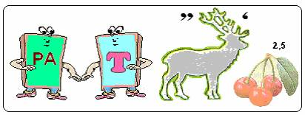  Догадались, о чем мы продолжим разговаривать на уроке? (О растениях)  -Давайте вспомним, на какие группы делятся растения? (дикорастущие, культурные)  -А какие растения делают уютнее нашу комнату? (комнатные) | Отвечают на вопросы учителя.  Рассуждают. | Познавательные УУД: восприятие информации.  Регулятивные УУД: принимать и сохранять задачу  . Коммуникативные УУД: строить монологические высказывания
Сообщение темы и цели урока | Невозможно представить жизнь людей без комнатных растений. Они постоянно сопровождают нас дома, в школе. Цветы в помещениях действительно создают уют и комфортную атмосферу.  - Посмотрите, ваш пришел конверт. В письме написано. «Уважаемые ребята, вы уже начали знакомиться с удивительным миром комнатных растений, попробуйте угадать, что такое тёплое застеклённое помещение для выращивания растений».  Для того чтобы узнать, откройте справочник- словарь на стр.175 в учебнике (Это оранжерея)  Как вы думаете, для чего нужна оранжерея?  -Некоторые растения нуждаются в специальных условиях. Эти условия создают специалисты в оранжерее, чтобы растения могли расти и цвести круглый год.  - Как вы думаете, что это за специальные условия?  -Каждое растение индивидуально, и они нуждаются в особых условиях. Одним нужна прохладная зимовка, а другим наоборот теплая и высокая влажность воздуха. Одним необходим яркий свет, а вот другим свет рассеянный. Но в одном ученые согласны все, правильный полив нужен всем растениям, особенно комнатным. | Высказывают предположения.  Находят слово в справочнике.  Отвечают на вопросы. | Познавательные УУД: формулировать тему урока
Организация познавательной деятельности | Сегодня мы ответим на вопросы:  1) Зачем нужно поливать комнатные растения?  2) Как правильно нужно поливать растения?  3) Какой температуры должна быть вода для полива?  Разделимся на три группы. Первый ряд ответит на 1 вопрос, второй ряд на 2 вопрос и третий ряд на 3 вопрос.  Вы получаете разрезанный текст (карточки с предложениями) Вы должны собрать текст, и зачитать ответы на вопросы.  1 группа. Нужно поливать растения, чтобы почва всегда была влажной и не пересыхала. Если почва пересохнет, погибнут молодые корни растения. Если же воды будет слишком много, то корни могут сгнить.  2 группа. Поливать растения нужно под корень. Некоторые растения не любят под корневой полив. Можно опрыскивать такие растения водой.  3 группа. Вода, должна быть комнатной. Воду можно налить в какой-либо сосуд и оставить в помещении на пару часов. | Работают в группе. Зачитывают ответы. | Коммуникативные УУД: строить монологические высказывания.
Физминутка | Если я назову объект живой природы, вы поднимете руки вверх. Если объект неживой природы, то присядете. А если предмет , сделанный руками человека ,хлопните в ладоши. | Выполнение движений под музыку (на слайде) | Личностные УУД: установка на здоровый образ жизни
Постановка проблемного вопроса | - Продолжаем работу.  - - А как вы думаете, наши растения получают хороший полив?  - -Мы поливаем наши растения водой из крана.  - -Как вы думаете какая температура воды в кране? | Отвечают на вопрос. | Регулятивные УУД: прогнозирование(выдвижение гипотез)  Коммуникативные УУД: участвовать в коллективном обсуждении проблем
Лабораторная работа | -Предлагаю проверить наше предположение.  -Проведем лабораторную работу «Измерение температуры воды» с помощью модульной системы экспериментов PROLOG.  -Повторим меры предосторожности и правила работы в паре.  - Я приготовила три стакана.  Каждая группа будет измерять температуры в своем стаканчике.  1 группа – горячая вода из чайника.  2 группа- вода из-под крана.  3 группа- вода комнатной температуры.  Выполнение работы.  Результаты в приложении 1,2,3. | Используют модульную систему экспериментов для измерения уровня освещенности. | Познавательные УУД: анализировать объекты с целью выделения существенных признаков, сравнение понятий,  Регулятивные УУД: работать по плану, предложенному учителем  Коммуникативные УУД рассуждать, доказывать свою точку зрения
Обобщение и систематизация знаний | -Запишите результаты работы  - Какая температура воды в каждом стакане?  1. около 50 градусов  2. около 16 градусов  3. около 25 градусов  - Откройте учебник на стр.52. Прочитайте какой должна быть температура воды для полива.  - - Вода для полива должна быть комнатной температуры, отстоявшейся в открытой посуде. Примерно от 24-27 градусов.  - Холодная вода плохо впитывается, это может привести к переохлаждению растения и загниванию корня.  - Кипячённая вода для полива не годится, т.к. в ней нет воздуха необходимого для дыхания корней.  А для того, чтобы наша гипотеза подтвердилась.  Я приготовила три горшка, целый месяц мы будем поливать данные цветы. Для каждого растения будет своя вода.  Первая группа- ваш цветок под № 1.  Вторая группа- цветок № 2.  Третья группа- цветок № 3.  Результаты см. Приложение 4 | Заполняют отчетную таблицу  Делают вывод по результатам работы. | Познавательные УУД: способность обобщать, построение ответов.  Регулятивные УУД:  контроль (самопроверка задания выполненного самостоятельно)  Коммуникативные УУД: приходить к общему решению.
Итог урока | - Какой уход необходим комнатным растениям? | Отвечают на вопросы учителя | Познавательные УУД: способность обобщать, построение ответов.  Коммуникативные УУД: уметь слушать и вступать в диалог
Рефлексия | -Что ты узнал нового?  -Что ты научился делать?  -Ты доволен результатами своей работы?  - Если ты не доволен результатами своей работы, объясни почему? | Отвечают на вопросы. Оценивают свою работу на уроке. | Личностные УУД: понимание причин успеха, готовность оценивать свой труд.  Регулятивные УУД: оценка самостоятельно выполненного задания, по алгоритму
Домашнее задание | -Приготовить сообщение о комнатном растении и рассказать, какой полив нужен для этого растения. | Записывают домашнее задание | Познавательные УУД: восприятие информации.  Регулятивные УУД: принимать и сохранять задачу

Приложение 1
1 стакан- горячая вода
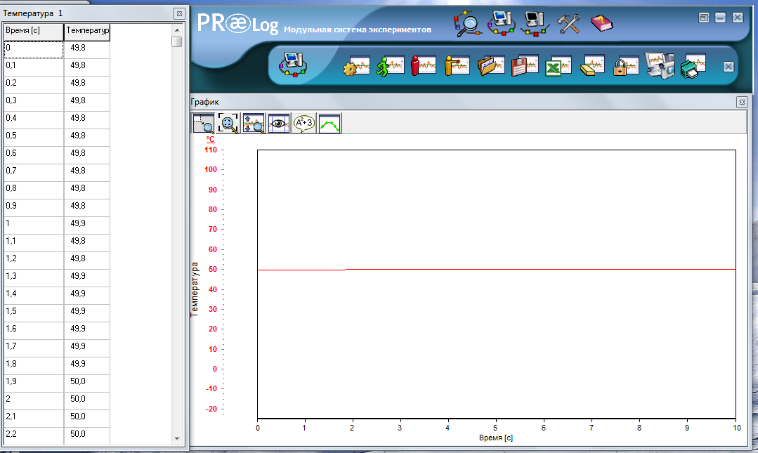
Приложение 2
2 стакан – вода из-под крана
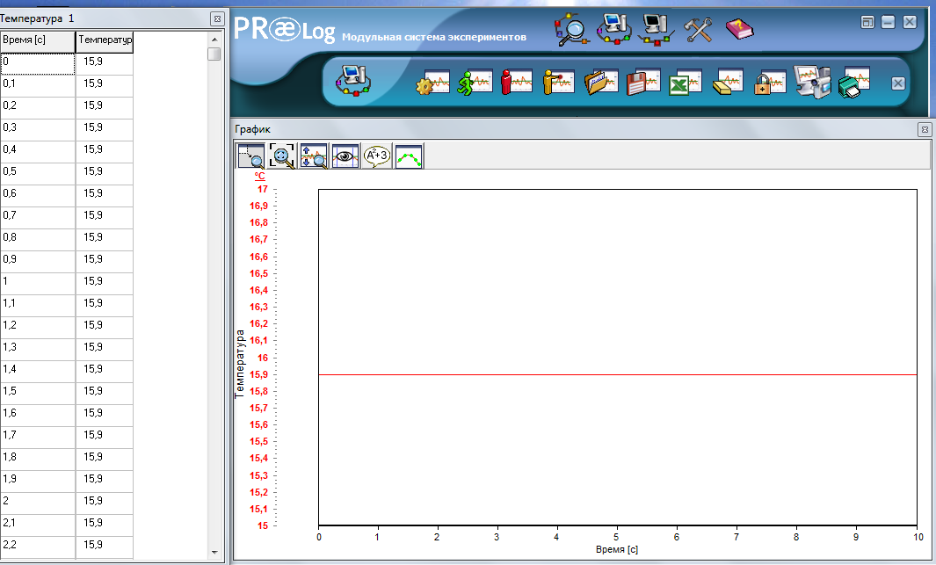
Приложение 3
3 стакан- вода комнатной температуры
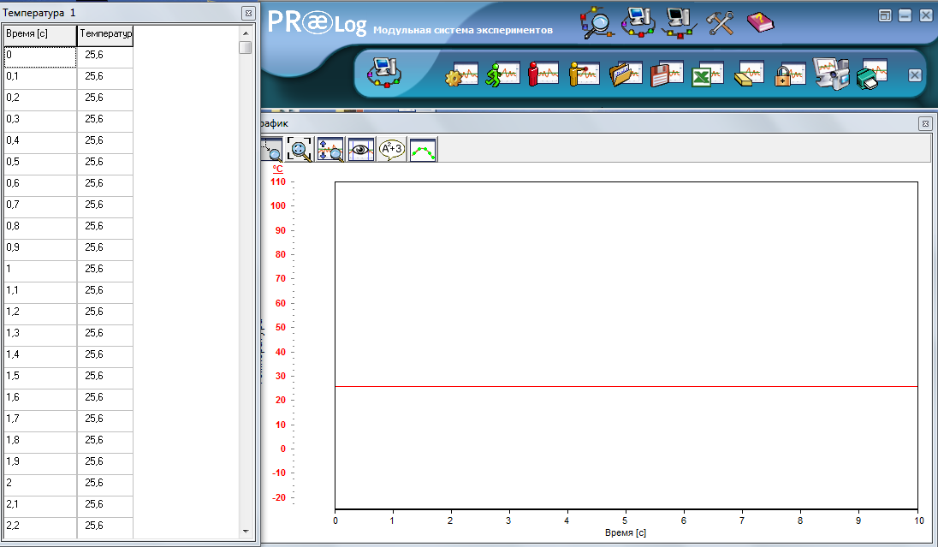
Приложение 4
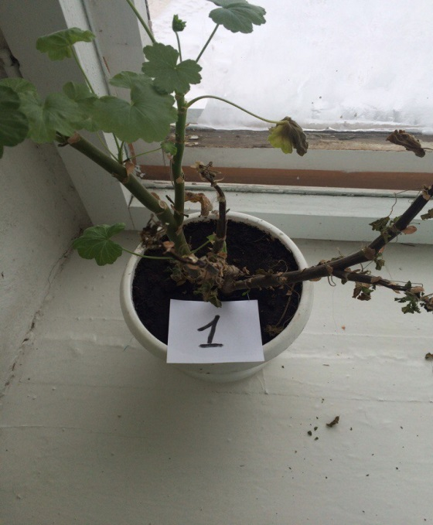  Герань поливалась горячей водой.  Частично погибла. | 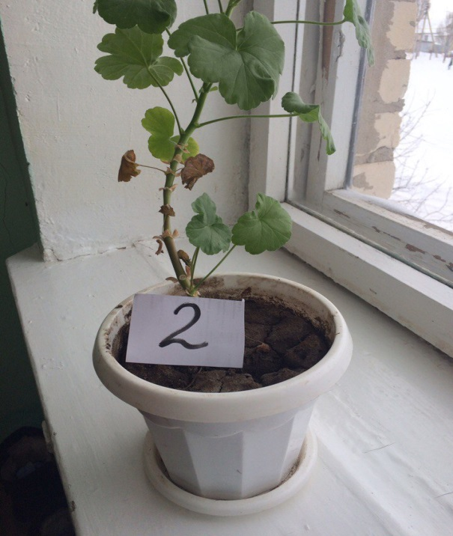  Цветок поливался водой из-под крана.  И после месяца начал увядать. | 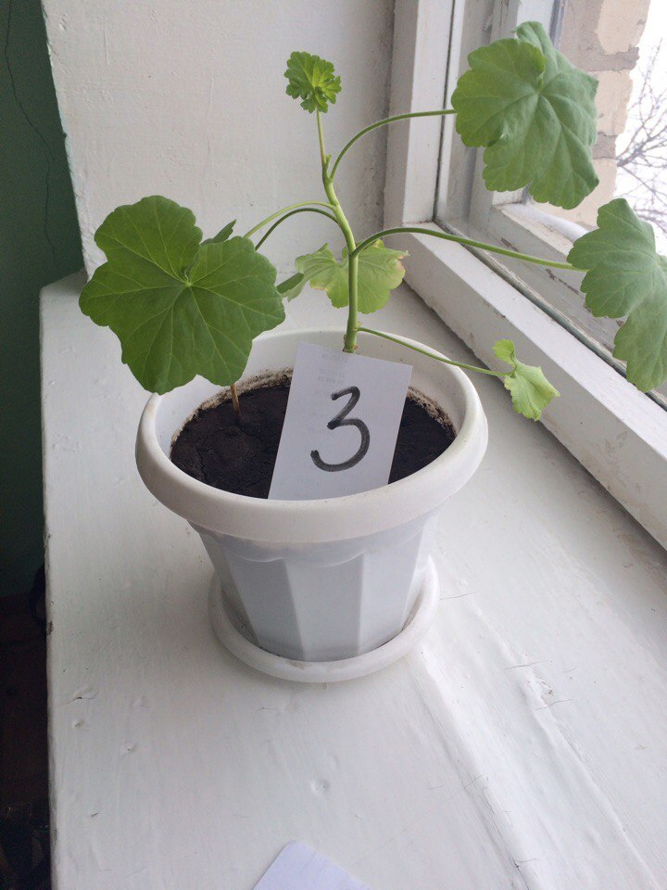  А вот третий образец, налился цветом, и видно, что он растет в комфортных для него условиях.

